CE QUESTIONNAIRE EST UNE PROPOSITION, UNE BASE DE TRAVAIL ET L’ON NE PEUT QUE CONSEILLER VIVEMENT DE L’ADAPTER AU NIVEAU DES ÉLÈVES QUE L’ON A EN CHARGE ET AUX OBJECTIFS QUE L’ON CHERCHE A ATTEINDRE

Ce questionnaire comporte deux parties : la première est consacrée à la chapelle et à son parvis ; la seconde aux deux cimetières. Chacun correspond à un fichier informatique différent.

Ce questionnaire est destiné à être traité en plein air, sur un site en plein vent. Une pelouse recouvre le sol des cimetières. Le reste est couvert de bitume et de terre battue recouverte de gravier.
Il convient de prévoir une tenue vestimentaire adéquate.
Le site est coupé en deux par le Chemin des Dames. En raison des vitesses souvent excessives des véhicules, il convient d’être particulièrement prudent lors de la traversée de la route par les élèves. Il n’y a pas de passage protégé.
Vous pouvez naturellement modifier ce questionnaire. Si vous désirez augmenter le nombre de lignes par réponse, il suffit de taper Entrée pour créer une nouvelle ligne, puis de taper la touche Tabulation. Vous pouvez également modifier les questions, en supprimer ou en ajouter. Il est possible, par exemple, de répartir les questions entre des groupes d’élèves, pour une mise en commun des réponses en classe.
Il peut être intéressant de s’arrêter auprès d’une ou deux stèles présentes le long du Chemin des Dames pour établir une comparaison avec les cimetières (voir la fiche qui leur est consacrées).

Bonne visite !

Durée de la visite : 0 h30 à 1 h.

Compétences et objectifs principaux que cette activité peut contribuer à atteindre :

Connaissances | Capacités | Attitudes
- Mémoire de la Grande Guerre  - Aspects tactiques des opérations militaires  - Offensive Nivelle  - Guerre de tranchées, guerre de positions  - Destructions | - Mémorisation d’informations  - Compléter un questionnaire de mémoire  - Compléter un croquis  - Réaliser une réponse organisée | - Développer sa curiosité  - Enrichissement du vocabulaire  - Développement de l’esprit critique  - Développer la rigueur, la précision, le sens de l’observation  - Développer l’envie de visiter des lieux culturels  - Développer l’intérêt pour le passé et le patrimoine local

Le site
À 25 km au S-SE de Laon, sur le Chemin des Dames, le mémorial de Cerny-en-Laonnois comprend les éléments suivants :
- Une chapelle
- Une lanterne
- Un mât de drapeau
- Un cimetière nécropole nationale
- Un cimetière allemand
Les deux cimetières sont séparés de la chapelle par le Chemin des Dames (RD18).
A proximité, un monument anglais.

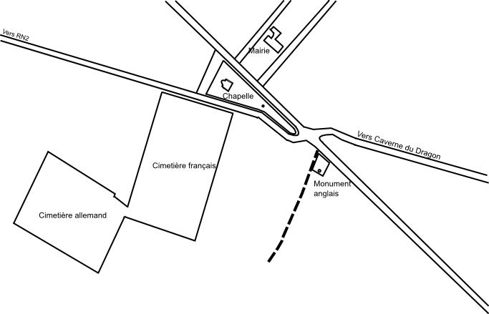
Le Mémorial de Cerny-en-Laonnois

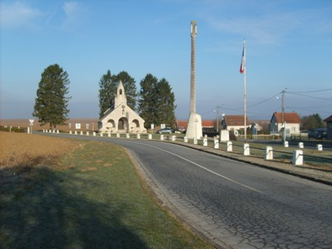 | De gauche à droite, la chapelle, la lanterne des morts, la stèle dédiée à la 8ème Division d'infanterie. Le cimetière français se trouve à gauche de la route.
Vue d'ensemble du mémorial

La chapelle
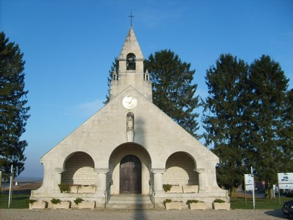
Les murs de la chapelle sont recouverts d’ex-voto (objet placé dans un lieu vénéré en accomplissement d’un vœu ou en signe de reconnaissance).
Examinez ces ex-votos, puis répondez aux questions suivantes.
Quelles indications portent ces ex-voto ?

Qui signe ces ex-voto ?

Peut-on les regrouper en catégories ? Si oui, lesquelles ?

Quelles dates portent-ils ?

Relever les origines géographiques des morts. Que constatez-vous ?

Relever l’âge des morts. Que peut-on en conclure ? Peut-on cependant généraliser ?

A gauche de l’autel, on remarque un ex-voto dédié aux frères du Président Léopold Sédar Senghor (Président de la République du Sénégal de 1960 à 1980), témoignage de la participation des Africains aux combats de la Grande Guerre, en particulier sur le Chemin des Dames.
Derrière l’autel : que symbolisent les deux flammes (celle en pierre et celle artificielle) ?

Le tableau au-dessus de l’autel montre le Christ en croix au-dessus du corps d’un poilu en croix sur des barbelés. Quel est le sens de ce tableau ?

Pourquoi y a-t-il une statue de Saint Rémi à droite de l’autel ?

Le parvis
La lanterne des morts devait être vue des cathédrales de Laon, Reims et Soissons. Que peut symboliser cette lanterne des morts ?

Quels évènements commémore la stèle placée en avant de la lanterne ?

Les panneaux
10 millions de morts
Quelle catégorie de soldats souffre le plus des combats ?
À combien estime-t-on le nombre moyen de morts à la minute ?
Quelles armes ont permis une telle cadence ?

Les pertes subies lors de l’offensive Nivelle semblent-elles importantes par rapport à celles des batailles de Verdun et de la Somme ?

Pourquoi l’offensive Nivelle offre-t-elle une impression de massacre inutile ?

Quelle fut la conséquence de l’offensive Nivelle ?

Mourir au front
Pourquoi les guerres sont-elles de plus en plus meurtrières aux 19e et 20e siècles ?

Pourquoi crée-t-on des cimetières provisoires ?

Décrivez l’évolution des conditions d’inhumation.

Les nécropoles nationales
Relever les différences de regroupement des corps entre la France, le Royaume-Uni et l’Allemagne.

Quel est le rôle des fosses communes ?

Quel message ont voulu transmettre le général de Gaulle, Président de la République française, ancien combattant de la Grande Guerre, et Konrad Adenauer, Chancelier de la République Fédérale Allemande, lors de l’inauguration de la chapelle de Cerny-en-Laonnois en 1962 ?

La Lanterne des morts

Quelle est la forme de la Lanterne ?
Pourquoi installer une Lanterne des morts qui serait vue des cathédrales de Laon, Reims et Soissons ?

Le monument anglais

Quelle est sa forme ?
A quelles unités appartiennent les armoiries visibles sur le monument ?

A qui est dédié ce monument ?

Pourquoi indiquer 1914-1919 comme dates de la Grande Guerre ?

Pourquoi y a-t-il un monument anglais ici ?

